Kinh nghiện thực tế về giấm táo pha mật ong.
Kính thưa quí bạn,
Hôm nay tôi kể các bạn nghe kinh nghiệm của một người bạn tôi về toa thuốc email. Chuyện mới xảy ra hai ngày nay.
Đây là kinh nghiệm của người bạn tôi áp dụng toa thuốc “uống giấm táo pha mật ong để trị bịnh”. Tôi cũng có nhận được email bày thuốc nầy từ nhiều tháng nay đểu đểu, nhưng thấy nó không đến nổi chết người ngay tức khắc nên chưa kịp lên tiếng. Theo lời quảng cáo thì hai thứ nầy trộn lẫn nhau trị được vài ba chục thứ bịnh nan y, trong đó có mấy thứ bị mả người cao tuổi ai cũng bị, đó là cao máu, cao mỡ, tiểu đường… Ngoài ra nó cũng là thần dược cải lão hoàn đồng trẻ mãi không già vân vân và vân vân. Có điều quái lạ là thuốc do các viện bảo chế sản xuất bao giờ cũng chỉ trị được một chứng bịnh nào đó mà thôi, còn toa thuốc email thì bao giờ cũng trị hầm bà lằng bịnh.
Vào buổi chiều người bạn của tôi mới pha một ly giấm táo với mật ong uống hết. Tối hôm đó anh mất ngủ dù uống hai viên thuốc ngủ cũng chẳng ăn thua gì. Suốt ngày hôm sau lắc lư con tàu đi chỉ muốn nằm, cơ thể yếu xịu. Uống một lần tởn luôn, anh yêu cầu tôi viết ít hàng cho mọi người cùng đọc.
Trước khi vào đề, xin các bạn hiểu cho rằng tôi không phải là dân y khoa, thứ nữa các bạn chớ có tin tôi, riêng tôi tôi tin những gì tôi viết ra. Mạng ai nấy giữ.
Khi nghe anh kể kể kinh nghiệm “mật ong giấm táo”, tôi thấy có hai điều có hại cho anh ngay trước mắt.
1. Thứ nhất là mật ong: Cái huyền thoại mật ong quí tốt cho sức khoẻ nầy chẳng biết bao giờ mới ra khỏi đầu của bạn già Việt Nam chúng ta. Ngày xưa mật ong hiếm, chỉ vào rừng lấy mới có, và vì vậy nó được huyền thoại hoá, cũng vì vậy mà ngày xưa người ta làm mật ong giả để bán.
Mật ong chỉ là đường, ngoài ra những chất khác thật là không đáng kể. Tôi nói e các bạn không tin, nhưng nhìn bản phân chất chánh thức của US FDA (cơ quan của chánh phủ Mỹ) xem coi họ nói thế nào (mời các bạn xem hình, nếu không thấy hình thì đọc attachment, nếu không thấy forward attachment thì delete cho rồi đọc làm chi cho mất công).
Lập lại mật ong là đường, người bị tiểu đường mà uống mật ong nhiều mỗi ngày thì y như tự vận. Ngoài đường (sugar) ra, mật ong còn chứa chút xíu vitamin và khoáng chất chẳng nhiều hơn một trái cây nhỏ hay một ít cọng rau sống.
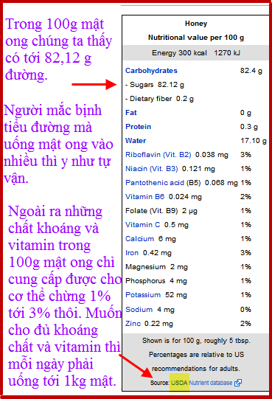
2. Chuyện thứ hai là giấm, dù đó là giấm táo, giấm rượu đế, giấm tổng hợp thông thường bán cùng khắp, tất cả chỉ là acid acetic. Acid acetic là chất ăn được, vị chua (Table vinegar = 4% to 8% acetic acid). Nói thêm chất có vị chua trong chanh hay trái cây thì lại là acid citric. Acid citric cũng ăn được. Nhưng ăn ít ít lấy chút vị chua như canh chua, hay nước chanh đường thôi, chớ ăn hàng chục trái chanh cùng lúc thì cầu quí vị tai qua nạn khỏi. Cũng như vậy uống một ly giấm cùng lúc thì nào khác chi là tự vận từ từ. Quên nữa tôi nghe nói ngày xưa người ta tự vận bằng cách uống giấm pha với á phiện, tôi chưa kiểm chứng.
Nếu bụng các bạn nào “yếu” ăn trái chua như cam hơi chua, quít hơi chua, me chua, hay uống aspirin (acid acetylsalicylic) thì thấy bao tử thế nào. Vậy mà vị “lương y” mắc toi nào đó bày các bạn uống mỗi ngày đều đều giấm chua vào bụng thì thiệt là tai hại.
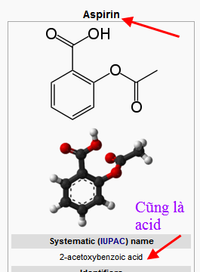
Công thức và tên của aspirin
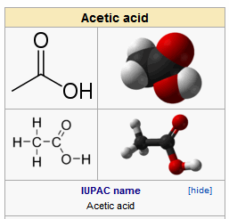
Công thức và tên của giấm
Uống acid vào cơ thể, theo tôi, thì độ Ph của máu bị thay đồi tạm thời vì đem quá nhiều acid vào cơ thể cùng lúc. Mà hể độ Ph của máu không được cơ thể điều chỉnh nổi cho đúng mức bắt buộc thì có cả trăm thứ trục trặc xãy ra.
Giấm (acid acetic) chẳng độc chi nhiều như thuốc rầy, chỉ độc hơi hơi thôi (moderate).
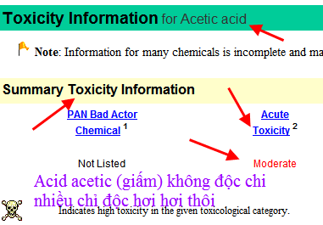
Bản trên đây là nói acid acetic nguyên chất, còn giấm thì là acid acetic pho loảng chỉ cón từ 4% tới 8% acid acetic mà thôi.
Kết luận sao đây: Thưa với người “tin càng” (tin đại) thì họ có đủ trăm lý lẻ để tin theo toa thuốc email và chê ngành y khoa hiện đại. Thí dụ họ sẽ bảo chửa rằng đó đâu phài là acid acetic, mà là giấm táo. Đó đâu phài là đường mà là mật ong. Thôi thì sức khoẻ của quí vị nầy thì để quí vị tự quyết định. Còn như các bạn bán tín bán nghi thì đề nghị uống vài ly giấm táo pha mật ong sẽ thấy được câu kết luận ngay, đâu cần nói chi thêm.
Xin đọc chơi chút xíu đoạn nầy:
According to one doctor, acetic acid is a poison. Other authorities who have studied acetic acid in relation to human health are Sir William Roberts of England and Professor Boix of France. Sir William Roberts found that "one teaspoon of vinegar arrests salivary digestion of starch in the stomach." (In the digestive process of starch, after it is thoroughly masticated and salivated, the chemical action of the saliva on starch continues in the stomach.) When vinegar is included in a meal, normal digestion is thus impaired.
Professor Boix of Paris demonstrated by experiments on animals that "vinegar or acetic acid has twice the power of gin to cause cirrhosis of the liver" or "gin liver." From this finding of the French professor, the reader can deduce that vinegar is even more harmful than liquor as a cause of hardening of the liver. However, those who drink liquor take it in larger doses than by the teaspoonful.
(Tóm câu nhỏ, cho các bạn ở vùng không xài tiếng Anh, là những vị bác sĩ nói trong hàng chữ Anh trên rằng (thì là) acid acetic độc, nó làm chai gan mạnh gấp đôi uống rượu).
Theo lời yêu cầu của người bạn nạn nhân toa thuốc email tôi viết chơi mấy hàng, các bạn tin toa thuốc email hay tin vào những lời quí vị bác sĩ trên thì tuỳ bụng. tôi tô màu vàng vài hàng cho các bạn để ý. HCD (7-Oct-10).
Một bằng hữu cho thêm chi tiết:
From: NL Binh [mailto:xzyafwrqnhnz@yahoo.com]
Sent: Thursday, October 07, 2010 9:00 AM
To: HCD
Subject: Re: Kinh nghiem thuc te ve toa thuoc email giam tao mat ong tri ba binh
Thưa anh Đẳng,
Có lẽ toa thuốc này (Giấm táo pha mật ong) dịch từ cuốn sách "Bệnh viêm khớp và Toa thuốc dân gian" (Arthritis and Folks Medicine) của Bác sĩ D.C. Jarvis, phát hành từ đầu thập niên 60!
Dr Jarvis đã quảng cáo là toa thuốc này chữa bách bệnh. Ông ta chắc đã giầu sụ nhờ bán sách, bán giấm và mật ong!
Có nhiều người vạch mặt chỉ tên vị bác sĩ lý tài này, và gọi ông ta là lang băm (quack) với sự thựcchua loét của toa thuốc (The sour truth about apple cider vinegar).
Trang web đáng tin cậy nói về giấm táo là:
http://www.webmd.com/diet/apple-cider-vinegar
Bình

